Vision Engineering Ltd., Central Europe

Januar 2023

**AKTUELLES SYSTEM**

**DELTRON – CNC Koordinatenmessgerät (KMG)**

**Robustes KMG (Koordinatenmessgerät)**

**mit kleiner Grundfläche für hohe Messgenauigkeit**

**Vision Engineering präsentiert sein neues Kontaktmesssystem Deltron - Entwickelt für kleinere Werkstätten/Produktionsräume, in denen jeder Platz wertvoll ist. Deltron ist ein robustes CNC Koordinatenmessgerät (KMG) mit einer kleinen Grundfläche, das ‚Standalone‘ arbeitet oder auch in eine Fertigungszelle integriert werden kann. Mit moderner Delta-Konstruktion, hoher Messgenauigkeit und Wiederholbarkeit, sowie leistungsstarker und dennoch benutzerfreundlicher Software.**

Für Räume mit begrenzter Werkstattfläche ist Deltron ein robustes und genaues Werkstatt-KMG, kombiniert mit einer platzsparenden Grundfläche und einer kompakten Konstruktion, um Messstabilität zu gewährleisten.

Diese einzigartige Kombination wird durch das moderne Design des Delta-Mechanismus mit Kohlefaserstabkonstruktion und einer intuitiven Softwaresteuerung ermöglicht.

Das KMG verfügt über vollständig abgedichtete Umlauflager, die vier Hauptvorteile bieten: kein Eindringen von Schmutz, kein anfälliges Getriebe, kein Druckluftbedarf und reibungsloser, schneller Betrieb. Zusammen bieten diese Eigenschaften eine außergewöhnliche Genauigkeit, Einfachheit und Zuverlässigkeit. Eine Maßstabauflösung von 0,1 μm und 3D-Genauigkeit von (2,6 + 0,4 L / 100) μm in Kombination mit einer maximalen Beschleunigung von 750 mm/s2 bieten ein hohes Maß an Vertrauen in die Messergebnisse - Geschwindigkeit und Genauigkeit, auf die Sie sich verlassen können.

Separat stehend oder in einer Fertigungszelle integriert. Die automatische Korrektur des Werkzeugversatzes ermöglicht die Verwendung in einem vollautomatisierten Produktionsprozess. Deltron wird genau dort platziert, wo es inline misst, in einem geschlossenen Rückkopplungskreislauf.

Die zum Einsatz kommende ViTouch3D-Software hat eine unkomplizierte und intuitive Benutzeroberfläche, die für die meisten Bediener leicht zu erlernen ist. Die Funktionen beinhalten Spezifikationen für GD&T-Dimensionierung, RPS-Ausrichtung und SPC-Datenanalyse - geeignet für Gelegenheitsnutzer oder Inspektionsfachleute.

Das innovative Design von Deltron kombiniert eine kompakte Basis mit einfacher Zugänglichkeit und einem überraschend großen Messvolumen. Sein Platz ist in der Produktion neben der Werkzeugmaschine.

- - ENDE - -

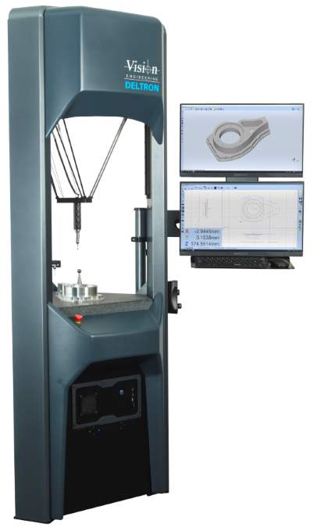 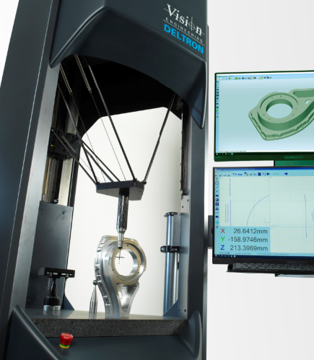

|  |  |
| --- | --- |
| **Bildunterschrift:** Das neue CNC Koordinatenmessgerät Deltron von Vision Engineering kombiniert eine kompakte Grundfläche mit einfachem Zugang und einem überraschend großen Messvolumen. | |
|  | |
| D:\Logos - Icons\www\world-wide-web-auf-die-netz_318-39147.png | **Website:**  <https://www.visioneng.de/produkte/koordinatenmessgeraete/deltron/> |

**Vision Engineering - Kurzinfo:**

Vision Engineering entwickelt und fertigt okularlose und Expanded-Pupil Mikroskope und berührungslose Mess-Systeme. Seit der Unternehmensgründung 1958 sind mehr als 300.000 Systeme weltweit bei Kunden installiert. Anwendungsbereiche sind Inspektion und berührungsloses Messen in Industrie und Labor. Die Firmenzentrale ist in Woking, UK ansässig, mit Produktion in UK und USA. Niederlassungen befinden sich in USA, Japan, Deutschland, Frankreich und Italien.

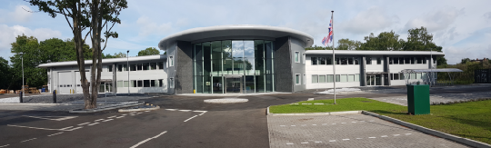

\_\_\_\_\_\_\_\_\_\_\_\_\_\_\_\_\_\_\_\_\_\_\_\_\_\_\_\_\_\_\_\_\_\_\_\_\_\_\_\_\_\_\_\_\_\_\_\_\_\_\_\_\_\_\_\_

**Weitere Informationen und Kontakt:**

**VisionEngineering Ltd. AGENTUR:**

**Central Europe S-COM**

Stefan Summer, Karl-Uwe Siegler

Central Europe Marketing Manager Weiherweg  28 C

Anton-Pendele-Straße 3 82194 Gröbenzell, Germany

D-82275 Emmering Tel: +49(0)171 405 13 32

# Tel: +49 (0)8141 40 167-0 Fax: +49(0)8142 652 64 99

# Fax: +49 (0)8141 40 167-55 E-Mail: karl-uwe-siegler@t-online.de

Internet: www.visioneng.de

E-Mail: summer@visioneng.de